STATION METEO pour RADIOAMATEUR

Spécifications Fonctionnelles

REVISIONS

EDITION | Nombre | REFERENCE |  | OBJET DE LA MISE A JOUR
 | de pages | Page | Chapitre
A0 | 7 | / | / | Création du document
A1 | 16 |  |  | Construction de l'anémomètre
A2 | 23 |  |  | Construction de la girouette
A3 | 29 |  |  | Construction du pluviomètre
A4 | 34 |  |  | Construction interface

Nom |  | F1SFY | F1DPI | F1DPI | F1DPI
R | Visa
Nom |  | F1DPI | F1SFY | F1SFY | FSFY
V | Visa
Date |  | 14/11/2002 | 27/11/2002 | 28/03/03 | 18/04/03
Edition |  | A0 | A1 | A3 | A4

R : Rédacteur, V : Vérificateur

sommaire

1. Introduction 5
1.1 Objet 5
1.2 Mise en garde 5
2. Principales caractéristiques de la station météo 5
2.1 Les capteurs 5
2.2 Le logiciel de gestion 5
3. construction de l'anémomètre 5
3.1 Principe 5
3.2 schéma électronique de l'anémomètre 6
3.2.1 Schéma de principe 6
3.2.2 L'électronique de l'anémomètre 6
3.3 Schémas de câblage 7
3.3.1 Schéma du câblage dans l'anémomètre 7
3.3.2 Schéma du câblage de l'interface de l'anémomètre 7
3.4 Cas d'utilisation d'un ILS 8
3.5 Montage de l'anémomètre 8
3.6 Etalonnage de l'anémomètre 10
3.7 Liste des composants 12
4. l'application informatique de météo 13
4.1 composition du programme 13
4.2 Configuration du soft 13
4.3 Configuration du soft pour l'utilisation avec l'anémomètre. 13
5. Connexion de l’anémomètre 14
5.1 Principe 14
5.2 Branchement du Port Série 14
6. CONSTRUCTION DE LA GIROUETTE 15
6.1 Principe 15
6.2 schéma électronique de la girouette 15
6.2.1 Schéma de principe 15
6.2.2 L'électronique de la girouette 16
6.3 Schémas de câblage 16
6.3.1 LEDs infra rouge 16
6.3.2 Photos transistors 17
6.3.3 Leds de test 17
6.4 Montage de la girouette 18
6.5 Etalonnage de la girouette 19
6.6 Liste des composants 19
6.7 Interface de la girouette 20
6.7.1 Schéma de principe de l'interface 20
6.7.2 Schéma de câblage de l'interface 20
6.7.3 Montage de l'interface 20
6.7.4 Liste des composants 21
7. CONSTRUCTION DU PLUVIOMETRE 21
7.1 Principe 21
21
7.2 Schéma électronique du pluviomètre 21
7.2.1 Schéma de principe 21
7.2.2 L'électronique du pluviomètre 22
7.3 Schéma de câblage 22
7.4 Montage du pluviomètre 22
7.5 Etalonnage du pluviomètre 23
7.5.1 Calcul du poids d'eau de basculement de la cuillère 24
7.5.2 Calcul du coefficient de basculement 24
7.5.3 Les erreurs de mesure du pluviomètre 24
7.6 Liste des composants 24
7.7 Connexion du pluviomètre 25
7.8 Configuration du soft pour l'utilisation du pluviomètre 25
8. Mise en place des capteurs in situ 25
8.1 L'anémomètre et la girouette 25
8.2 Le pluviomètre 25
8.3 Le capteur de pression atmosphérique 25
8.4 Le capteur de lumière 25
8.5 Le capteur de température et d'humidité 25
9. l'interface A/D 25
9.1 Principe 25
9.2 Description du schéma de l'interface 26
9.3 Schémas de câblage 26
9.4 Assemblage de l'interface 26
9.5 Liste des composants 26
9.6 Connexion des capteurs 26
10. Configuration des paramètres de la station météo 26
10.1 Principe 26
10.2 l'anémomètre 26
10.3 La girouette 26
10.4 Le pluviomètre 26
11. Annexes 28
11.1 Ports Série 28
11.1.1 Port Série 9 Points 28
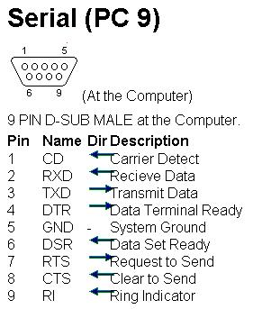 28
11.1.2 Port Série 25 Points 29
11.2 CNY 37 29
11.3 CNY 17 30
11.4 CD 4049 30
11.5 MAX 232 30
Table de vérité de la girouette 32
11.7 Disque de codage de la girouette 33
11.8 CD 4017 34

Introduction

Objet

Mise en garde
Blabla

Principales caractéristiques de la station météo

Les capteurs
- Les performances de l'anémomètre nous permettent de mesurer des vitesses de vents de 0 à 100 km/h
- La rotation de la girouette sur 360° est divisée en 32 positions de 11,25°
- La sensibilité du pluviomètre est de 0,14 mm par impulsion
- La plage de mesure de température à été fixé de -30°c à + 40°c divisé en 256 valeurs intermédiaires
- La plage de mesure de pression est étendue de 936 hpa à 1064 hpa divisé en 256 valeurs
- La mesure d'hygrométrie se fait de 0 à 100% en 256 valeurs
- La mesure de lumière (irradiance) se fait de 0,25 à 70 μW/cm2 divisé en 256 valeurs

Le logiciel de gestion
Le logiciel permet d'afficher en temps réel toute les enregistrées par la station météo et il alimente une base de donnée afin de conserver un historique des paramètre de la station météo.
Ce logiciel permet aussi la diffusion des informations météorologique temps réel sur le réseau APRS, sur l'Intranet, ou sur le packet IP. A terme un site Internet spécifique sera développé.

construction de l'anémomètre

Principe

L'anémomètre est un capteur important dans une station de météorologie.  Nous vous proposons une réalisation simple à mettre en œuvre et qui vous permettra de faire la mesure de la vitesse du vent pendant de nombreuses années. Cette description est à intégrer dans la construction globale de la station météo automatique.  Le choix du montage a été dicté à la suite de plusieurs expériences sur le sujet, dans le but de garantir une mesure fiable tout en protégeant l'ordinateur. | 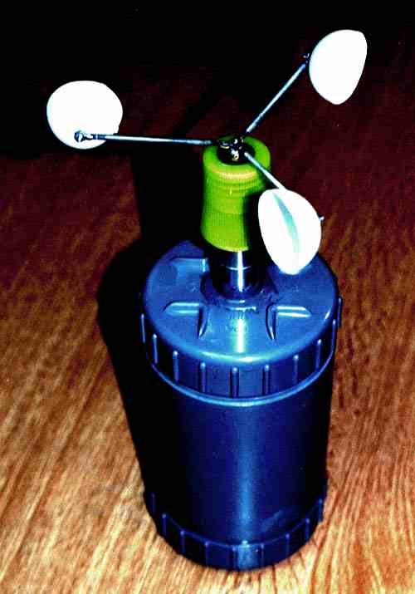  Photo 1

schéma électronique de l'anémomètre

Schéma de principe
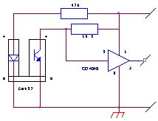

schéma 1
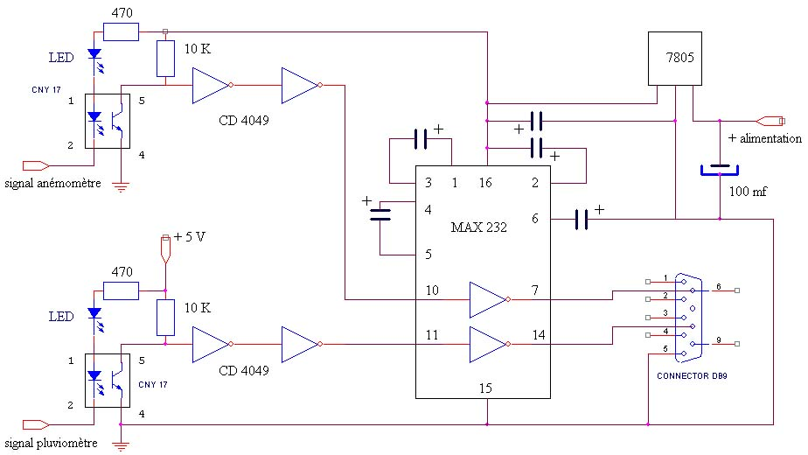
schéma 2

L'électronique de l'anémomètre
Il se décompose en deux parties : Error: Reference source not found et schéma 2
- La première partie du montage est très simple. Sa fonction est limitée à la prise de l'information de rotation de l'anémomètre, à l'aide de la fourche photoélectrique CNY 37 et la mise en forme du signal dans une porte inverseur d'un CD 4049. Cette solution permet de transporter l'information sur une longue distance. Ici; L'anémomètre se trouve en haut du pylône radioamateur soit environ 20 m de câble. La liaison entre l'anémomètre et la carte de traitement de l'information se fera à l'aide d'un câble à 3 conducteurs (le +, la masse et le signal de comptage).
- La seconde partie du montage à deux fonctions, isolement galvanique et mise en forme du signal compatible avec le port série RS 232.
Le signal d'entrée sur le CNY 17 provient de la sortie 2 de la porte inverseur du CD 4049 de l'anémomètre. Dans l'alimentation du CNY 17, une LED est placée en série afin de visualiser la rotation de l'anémomètre (cette LED peut être mise avantageusement sur la face avant de la station météorologique automatique). Le signal de sortie de l'optocoupleur CNY 17 est mis en forme dans deux portes inverseurs du CD 4049 avant d'entrer dans le MAX 232. La sortie du MAX 232 est connectée à la borne 6 (DSR) de la DB 9 ou DB 25 cf. 11.1Ports Série

Schémas de câblage

Schéma du câblage dans l'anémomètre

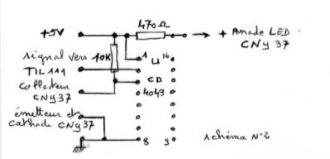
Schéma 3

Schéma du câblage de l'interface de l'anémomètre

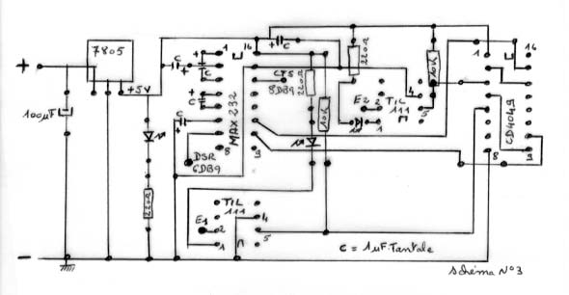
Schéma 4

L'alimentation du montage n'est pas décrit ici.

Cas d'utilisation d'un ILS

Il existe une autre solution plus simple pour détecter la rotation d'un anémomètre, avec l'utilisation d'un ILS, cette méthode a été abandonnée. L'ILS présente des défauts mécaniques (rebonds…) et à grande vitesse de l'anémomètre la prise en compte des impulsions est moins fiable.

Montage de l'anémomètre

Après avoir rassemblé l'ensemble des composants, nous passons à l'assemblage du capteur de mesure de la vitesse du vent.
Plusieurs photos ont été réalisées afin de faciliter l'ensemble du montage.
Tout d'abord il faut fixer les roulements à l'intérieur des embouts (dans mon cas les passes fils du tube du microphone de récupération). L'assemblage dos à dos des deux embouts avec la tige filetée permet de bien centrer la position des roulements (Photo 2). Attention lors de la mise en place de la colle epoxy pour la fixation des roulements, il faut prendre soin de ne pas mettre de colle sur la partie mobile des roulements.

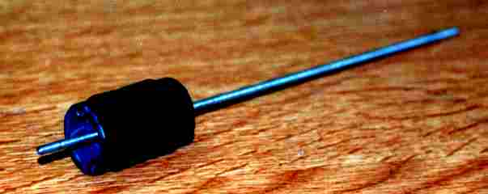
Photo 2

Après avoir percé un couvercle du manchon PVC au diamètre du tube, coller celui-ci avec de la colle epoxy, le but est de garantir une excellente étanchéité. Laisser sécher l'ensemble. Photo 3

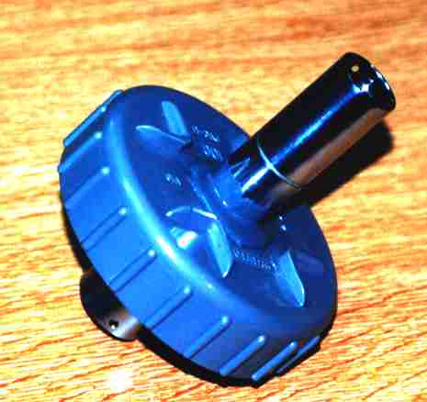  Photo 3 | 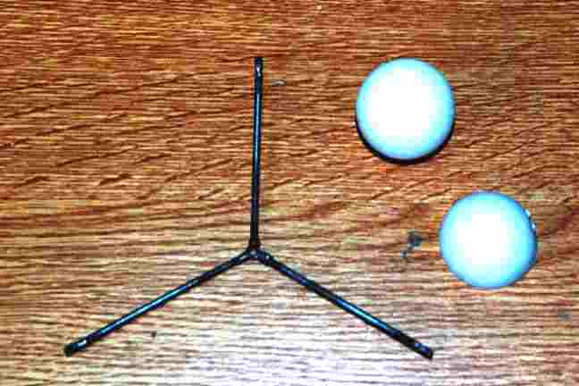  Photo 4

Monter la tige filetée de 3 mm de diamètre avec des écrous et des rondelles éventails sur les roulements, s'assurer pendant le serrage que la rotation de la tige est toujours libre et sans résistance, cette condition est importante pour un bon fonctionnement de l'anémomètre. Il faut limiter au maximum le couple résistant.
Réaliser le support des demi-sphères des balles de ping-pong, cette partie est assemblée par brasure d'écrous en bout des tiges filetées et au centre pour la fixation sur l'axe. Photo 4. Mettre en place le bouchon (type produit ménager de couleur verte sur la photo 6) et fixer la croix de support des balles de ping-pong.

Découper un morceau de plaque d'essai de 30 sur 45 mm. Cette plaque sera montée à l'intérieur du manchon PVC dans l'anémomètre. Câbler les deux résistances et le support du CD 4049. Y insérer le circuit intégré, Photo 5. Tester ce montage sous tension et vérifier que la sortie 2 du CD4049 passe bien de l'état 1 à zéro lors du passage d'une lame de métal dans la fourche du CNY37.
Percer quatre trous de 4.5 mm de diamètre dans le second couvercle du manchon PVC, et fixer les 3 fiches bananes pour l'alimentation de l'anémomètre, le quatrième trou sert d'évacuation d'une éventuelle condensation. Fixer la plaque d'essai avec le CD 4049 sur le fond du couvercle, Photo 6.

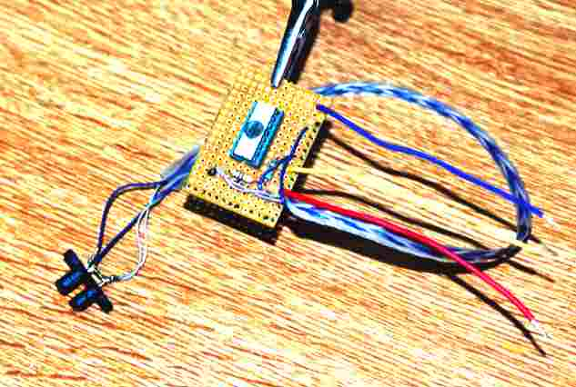  Photo 5 | 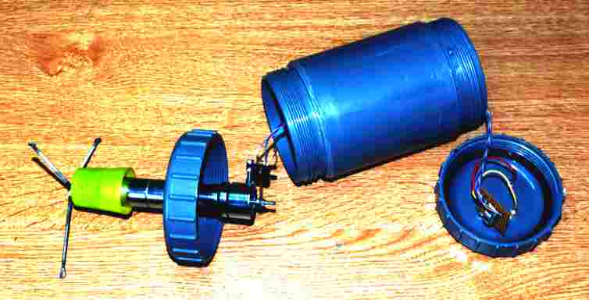  Photo 6

Coller les embouts du manchon PVC avec de la colle spéciale "plastique vidange". Au préalable il faut bien nettoyer les surfaces afin de garantir une étanchéité parfaite de l'ensemble.

Sur la partie inférieure de la tige filetée, fixer la lamelle avec des écrous et des rondelles de blocage, puis ensuite mettre en place en bout du tube la barrière photoélectrique CNY37 à l'aide d'une vis de 3 mm de diamètre et 30 mm de longueur.

Prendre une plaque d'essai de 105 sur 55 mm et réaliser le câblage des composants. Photo 7, Photo 8, Schéma 4. On peut noter qu'une réserve existe pour le traitement des signaux du pluviomètre, cette description sera traitée au chapitre "CONSTRUCTION DU PLUVIOMETRE".

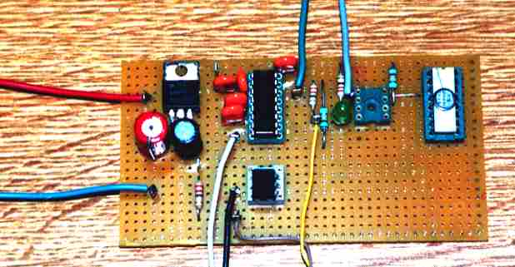  Photo 7 | 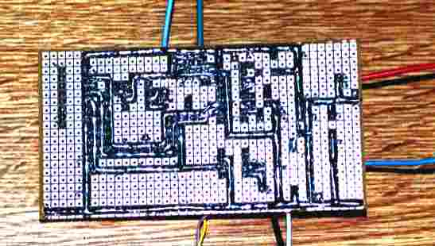  Photo 8

Etalonnage de l'anémomètre

Pour effectuer une mesure précise de la mesure de la vitesse du vent avec notre anémomètre nous devons prendre en compte deux paramètres importants.

- La mesure de vitesse circulaire ou vitesse linéaire de l'anémomètre. Cette valeur est calculée à partir de la formule suivante :

V = (n*2 * π∗ R)/ T

V = vitesse en mètre par seconde
n = Nombre de tours comptés
R = rayon du cercle décrit par l'anémomètre
T = est le temps mis pour faire "n" tours en seconde. Dans l'application météo que nous avons développé ce paramètre est dénommé "temps de lissage"

Dans notre cas nous devons saisir dans l'application informatique météo le rayon du cercle décrit par les demie balles de ping pong et le temps pendant lequel nous voulons compter les tours de l'anémomètre (temps de lissage). En effet la mesure de vitesse sur un tour n'est pas représentative de la réalité. Le vent se déplace en permanence par rafale, ceci nous impose de faire une moyenne sur un temps donné.

- L'anémomètre tourne du fait que le coefficient de traînée Cx des demi-sphères des balles de ping-pong, côté creux est plus grand que celui côté ventre C'x. Il est aussi démontré que le rapport entre Cx et C"x est 4/3, 1/3, ce qui simplifiera grandement nos calculs.
Si nous prenons un exemple schéma !!, il existe deux forces qui lorsque l'anémomètre est dans la position indiquée prennent pour valeur maximale F = F1 = F2 tel que :
F1 = 0.5.r.Cx.S(v-vM)
F2 = 0.5.r.C'x.S(v+vM)
r = masse volumique de l'air
S= section du disque des demi sphères des balles de ping pong
v = vitesse du vent
vM = vitesse linéaire du point M

En simplifiant cette équation nous pouvons calculer le coefficient à entrer dans l'application météo.
$F=\text{xx}\frac{4}{3}∗(v−\text{vM})^{2}=\text{xx}\frac{1}{3}∗(v+\text{vM})^{2}$

$F=\frac{\text{xx}4∗(v−\text{vM})^{2}}{3}=\frac{\text{xx}(v+\text{vM})^{2}}{3}$
$F=\text{xx}4∗(v−\text{vM})^{2}=\text{xx}(v+\text{vM})^{2}$

$F=4∗(v−\text{vM})^{2}=(v+\text{vM})^{2}$
$F=\sqrt{4∗(v−\text{vM})^{2}}=\sqrt{(v+\text{vM})^{2}}$

$F=\sqrt{4}\sqrt{(v−\text{vM})^{2}}=(v+\text{vM})^{2}$

$F=2(v−\text{vM})=(v+\text{vM})$$F=2v−2\text{vM})=v+\text{vM}$

$F=2v−v=\text{vM}+2\text{vM}$

$v=3\text{vM}$Soit :

Sachant que vM est égal à PI * D pour une vitesse linéaire d'un tour pendant une seconde.
Le coefficient à entrer dans l'application météo sera donc égal à 3.
Des essais comparatifs avec un anémomètre professionnel ont montré que cette valeur était assez réaliste, dans la mesure ou toutes les demi-sphères sont rigoureusement identiques.

Liste des composants
- Deux balles de ping pong
- Un bouchon plastique (genre bidon produit de nettoyage ménager)
- 40 cm de tige filetée environ de diamètre 3 mm (attention elle doit être parfaitement rectiligne)
- Un tube d'environ 15 cm de longueur et de 20 à 30 mm de diamètre (personnellement j'ai utilisé le tube d'un microphone de récupération)
- Deux embouts en plastique du même diamètre que le tube (j'ai utilisé les embouts passe-fil du microphone, mais des embouts du type pieds de table pourraient faire l'affaire).
- Une dizaine d'écrous de diamètre 3 mm avec rondelles éventails et rondelles plates
- Deux roulements à billes de diamètre intérieur de 3 mm (chez Conrad)
- De la colle époxy
- Un manchon PVC de 100 mm avec les bouchons de fermeture (type évacuation des eaux)
- 1 barrière photoélectrique CNY37 (chez Conrad)
- 2 photocoupleurs sortie transistor TIL 111 ou CNY17 (chez Conrad)
- 1 CD 4049
- 1 MAX 232
- 5 1 μF
- 2 10 kΩ
- 2 220 Ω
- 1 470 Ω
- 2 LED
- 1 morceau de plaque d'essais de 10 par 10 cm environ
- 1 lamelle de métal pour la détection de rotation dans la barrière photoélectrique
- 1 prise DB9 femelle
- 1 câble avec 3 conducteurs pour la liaison entre l'anémomètre et la station météorologique automatique (longueur en fonction de l'installation de chacun),
- 1 câble 3 conducteurs de 1 à 2 mètres pour la liaison entre la station météorologique et la prise DB 9 ou 25 de l'ordinateur.

l'application informatique de météo
Dans ce chapitre nous vous proposons dès à présent de pouvoir enregistrer sur votre ordinateur la vitesse du vent.

composition du programme
Pour fonctionner l'application a besoin des fichiers suivants :
- le soft météo
- l'outil de gestion de base de données pour Excel ou Access
- deux fichiers "Met_anne.dbf et Met_jour.dbf"
- Les différents fichiers sont téléchargeable à l'URL :

http://perso.wanadoo.fr/pascal.dhermy/meteo.htm

Configuration du soft
- Tout d'abord il faut créer un répertoire, par exemple "météo" dans le disque C. Dans ce répertoire placer le soft "météo".
- Installer l'utilitaire de gestion de base de données, pour cela, lancer "setup.exe". Dans la racine du disque C, va se créer un répertoire "data", dans ce nouveau répertoire placer les deux fichiers "Met_anne.dbf et Met_jour.dbf"

Mise en configuration pour la gestion de bases de données, faire ce qui suit :
- Poste de travail, clic droit, "explorer"
- Ouvrir disque "C"
- Ouvrir "programme file"
- Ouvrir "common files"
- Ouvrir "Borland Shared"
- Ouvrir "Bde"
- Lancer "bdeadmin"
- Cliquer sur l'onglet "configuration"
- Cliquer sur "système ensuite sur INI"
- Mettre "local SHARE" à "TRUE"
- Enregistrer la modification avant de quitter

Configuration du soft pour l'utilisation avec l'anémomètre.
Ce soft permet de faire deux choses, L'acquisition des paramètres météo avec stockage des valeurs dans des fichiers lisibles pour la gestion d'une base de donnée Excel ou Acess, et la diffusion des paramètres météo en temps réel sur le réseau APRS. Cette application est complètement compatible avec AGWPE.

- Lancer le soft "météo"
- Dans le menu "configuration" ouvrir "APRS"
- Dans identification de la station mettre votre indicatif "tiret" le SSID d'après la répartition des SSID pour l'APRS le chiffre 5 est celui réservé aux stations météorologiques.
- Adresse UNPROTO mettre "APU24P"
- Pour le destinataire ne rien mettre pour le moment
- L'adresse IP mettre "127.0.0.1"dans le cas ou AGWPE est installé en local sur la machine, sinon donner l’adresse IP de la machine ou est installé AGWPE
- Intervalle d'envoi de message, temps entre deux diffusions des paramètres météo, à l'appréciation de chacun. Communément en APRS ce délai est de 30 mn pour les stations fixes, le but étant de ne pas surcharger le réseau APRS.
- Saisir les valeurs de longitude et de latitude du lieu de votre station météorologique.
- Dans le menu "configuration" ouvrir "anémomètre"
- Port série, choisir le n° du port que vous allez utiliser pour faire l'acquisition des paramètres de l'anémomètre et du pluviomètre.
- Rayon de l'anémomètre, saisir la valeur du rayon en millimètre.
- Coefficient de glissement, cf. étalonnage de l'anémomètre.
- Intervalle d'écriture dans le fichier, c'est la période d'enregistrement de la vitesse du vent sur le graphe de l'application météo.
- Temps de lissage, période d'enregistrement de la valeur moyenne de la vitesse du vent dans le fichier pour traitement dans une base de données.
- Durée d'inactivité de l'anémomètre, temps au bout duquel si l'anémomètre n'a pas donné d'information la valeur de la vitesse du vent est remise à zéro.
- Lorsque que vous avez indiqué tous les paramètres dans le soft météo, quitter celui-ci et redémarrer le programme. Cette action vous permettra de conserver vos réglages lors des prochaines mises en service.
- Pour chaque période de fonctionnement de l'application météo, vous pourrez constater dans le répertoire "data" la création de fichiers "m_date.dbf" pour les paramètres mensuels et un fichier "a_année.dbf" pour les paramètres annuels
- Ensuite vous pouvez lancer l'application AGWPE après l'avoir correctement configuré.
- Dans le menu "action", valider "connexion AGWPE" à partir de ce moment vos trames météo seront diffusées sur le réseau APRS. Attention si vous utilisez UI-View, sur votre écran vous ne pourrez voir votre station "WX" que si les trames de votre station météo sont relayées par un répéteur APRS de votre région.
- Vous pouvez lancer manuellement une trame des paramètres météo à partir du menu "action" puis valider "envoi manuel météo via APRS"
- Vous pouvez aussi mettre à zéro la valeur de la vitesse max. enregistrée, à partir du menu "action" puis "debug" et valider "RAZ vitesse max. anémomètre

Connexion de l’anémomètre

Principe

Le principe repose sur le comptage des tours de l’anémomètre. Chaque tour donne une impulsion sur le DSR du port Série.

Branchement du Port Série

Dans le cas d’un contact sec fourni par l’anémomètre (exemple ILS) il faut brancher les fils entre les Bornes 4 et 6 de la DB9 du Port Série ou 20 et 6 de la DB25 du port Série.

Dans le cas du montage électronique proposé dans la description ci-dessus de l'anémomètre, il faut brancher la sortie du MAX 232 (broche 7) sur la bornes 6 de la DB9 ou DB25 et la borne 5 à la masse. 11.1Ports Série.

CONSTRUCTION DE LA GIROUETTE

Principe
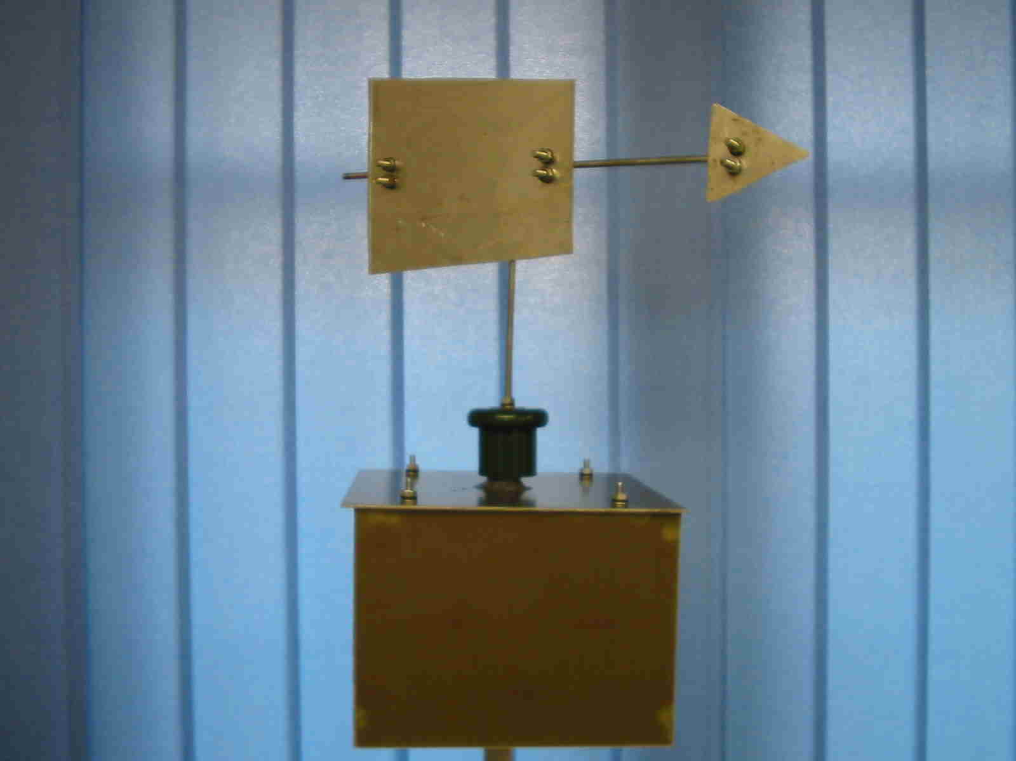
La particularité de cette girouette est de convertir la rotation de celle-ci sous l'impulsion du vent en code Gray sur 5 bits (Annexes 11.6 Table de vérité de la girouette). Cette méthode permet d'avoir une recopie de 32 valeurs de la position de la girouette. Ce codage est réalisé à l'aide d'un disque, qui permet de définir l'état un ou zéro des 5 bits. (Annexes 11.7 Disque de codage). Ensuite, l'information de position est transmise à la carte d'interface de la station météo, afin de pouvoir être pris en compte par le logiciel développé spécifiquement pour cette application.

Photo 9

schéma électronique de la girouette

Schéma de principe
schéma 5

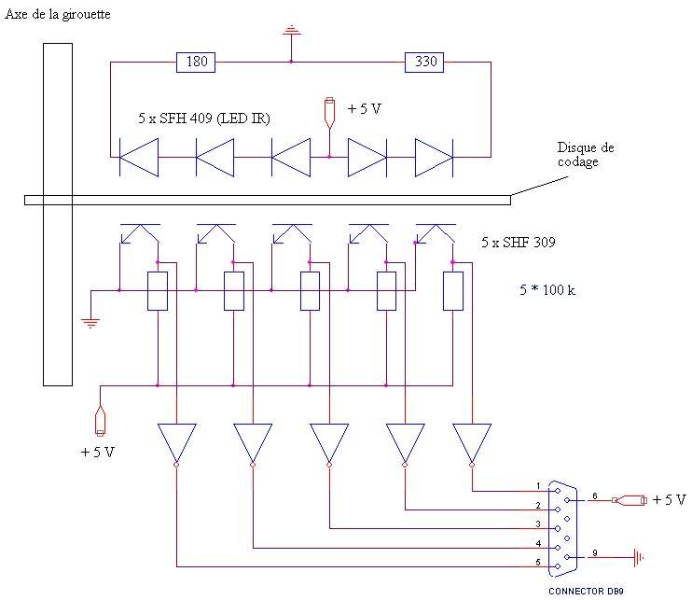

L'électronique de la girouette
5 diodes infra rouges illuminent 5 phototransistors en fonction de la position du disque de codage. Le signal de sortie de chacun des phototransistors est mis en forme dans une porte inverseur du CD 4049. La liaison entre la girouette et l'interface informatique se fera à l'aide d'un câble à 7 conducteurs. ( le + 5 V, la masse, et les 5 signaux de l'état des phototransistors.

Schémas de câblage

LEDs infra rouge
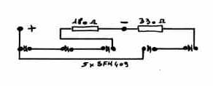
Schéma 6

Photos transistors

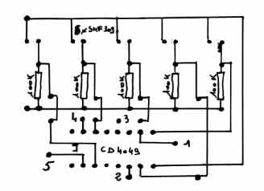
Schéma 7

Leds de test
Schéma 8 |  | 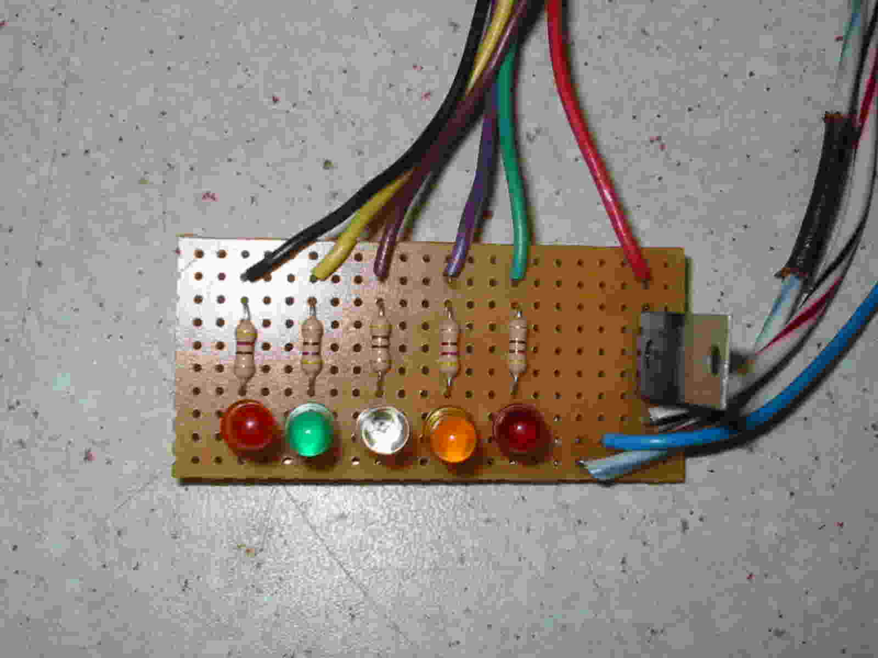  Photo 10

Montage de la girouette
Après avoir rassemblé l'ensemble des composants nous pouvons passer au montage.
En premier nous allons faire le découpage de la plaque de Plexiglas de 12,8 cm de diamètre, percer en son centre un trou de 4 mm de diamètre. Le disque de codage représenté au paragraphe 11.7 sera disposé sur le disque en Plexiglas afin d'effectuer la mise en peinture de celui-ci. Ne pas hésiter à faire deux couches de peinture noire de manière à obtenir une opacité totale.
Découper les plaques de circuit imprimé en epoxy, elles serviront de support et de boite étanche. Afin d'assurer un assemblage parfait, il est conseillé d'effectuer les différents perçages des plaques d'epoxy, en les plaçant l'une contre l'autre, avant le début du montage. Il faut impérativement que les leds IR soient bien alignées avec les phototransistors.
Effectuer le collage des roulements à billes sur les plaques d'epoxy. Les roulements seront placés à cheval sur les plaques, ce qui permet de mettre de la résine de chaque côté, et assure une meilleure efficacité de tenue mécanique.
Câbler les diodes IR SFH 409 et les deux résistances sur une plaque d'essai de 33 sur 45 mm (Schéma 6)
Câbler les phototransistors, les résistances de 100 kΩ et le support du CD 4049 sur une plaque d'essai de 60 par 45 mm. Attention de bien respecter la position émetteur collecteur. (Schéma 7) et (Photo 11 et 12)

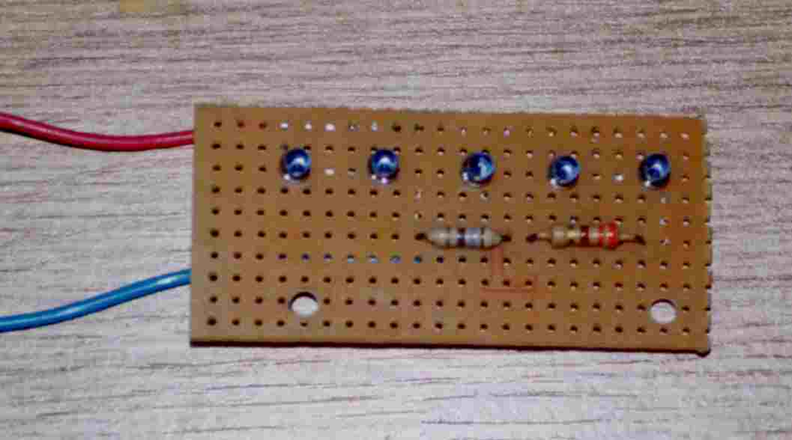  Photo 11 |  | 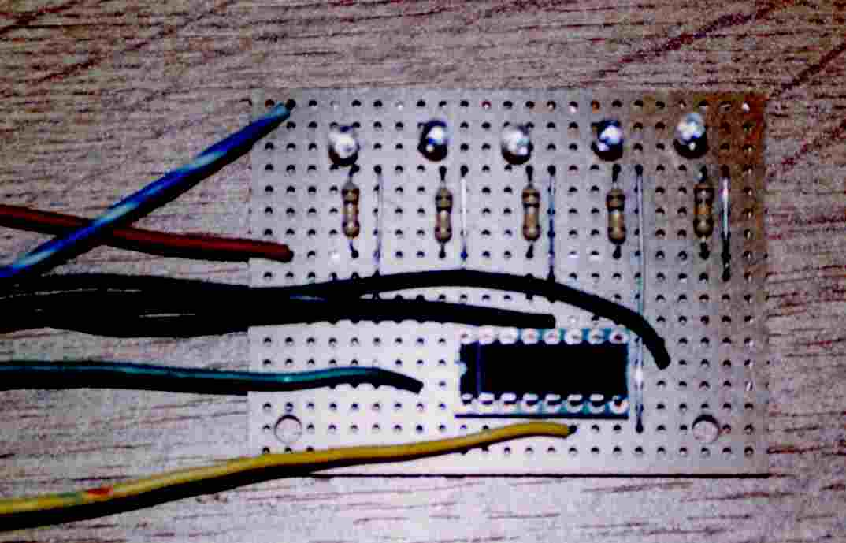  Photo 12

Afin de vérifier le bon fonctionnement de l'ensemble, un petit montage provisoire sera réalisé avec 5 LED (Schéma 8) et (Photo 10) On peut noter que sur ce circuit provisoire a été placé un régulateur 5V pour alimenter l'ensemble de la girouette.
Maintenant il est possible de passer à l'assemblage final de l'ensemble de la girouette fixer d'abord les diodes IR sur un support puis les phototransistors sur l'autre support opposé. (Photo 13 et 14)
Fixé l'axe de la girouette sur les roulements et placer le disque de codage entre les deux supports, cet axe est réalisé avec un morceau de tige fileté de diamètre 4 mm et une longueur d'environ 30 cm.
Nota : On peut apercevoir sur la Photo 13 la mise en place de petits morceaux de gaine sur les photo transistors, afin d'éviter l'influence éventuelle des diodes IR adjacente.
Ensuite passer à la mise en boite de la girouette. Sur le dessus de celle-ci sera collé un morceau de PVC (genre gaine électrique) de diamètre 11 mm et de 3 cm de longueur. Fixer sur l'axe le bouchon (type bouchon de flacon de produit d'entretien) ceci permettra d'assurer une étanchéité parfaite du dessus de la girouette.
Il ne reste plus qu'à réaliser et fixer la flèche de la girouette. La plaque arrière de la flèche de la girouette sera disposée sur l'axe par expérimentation dans le but de déterminer la meilleure stabilité possible de la girouette, en effet il faut qu'elle se déplace pour des vents faibles sans toutefois tourner sur elle-même en permanence.

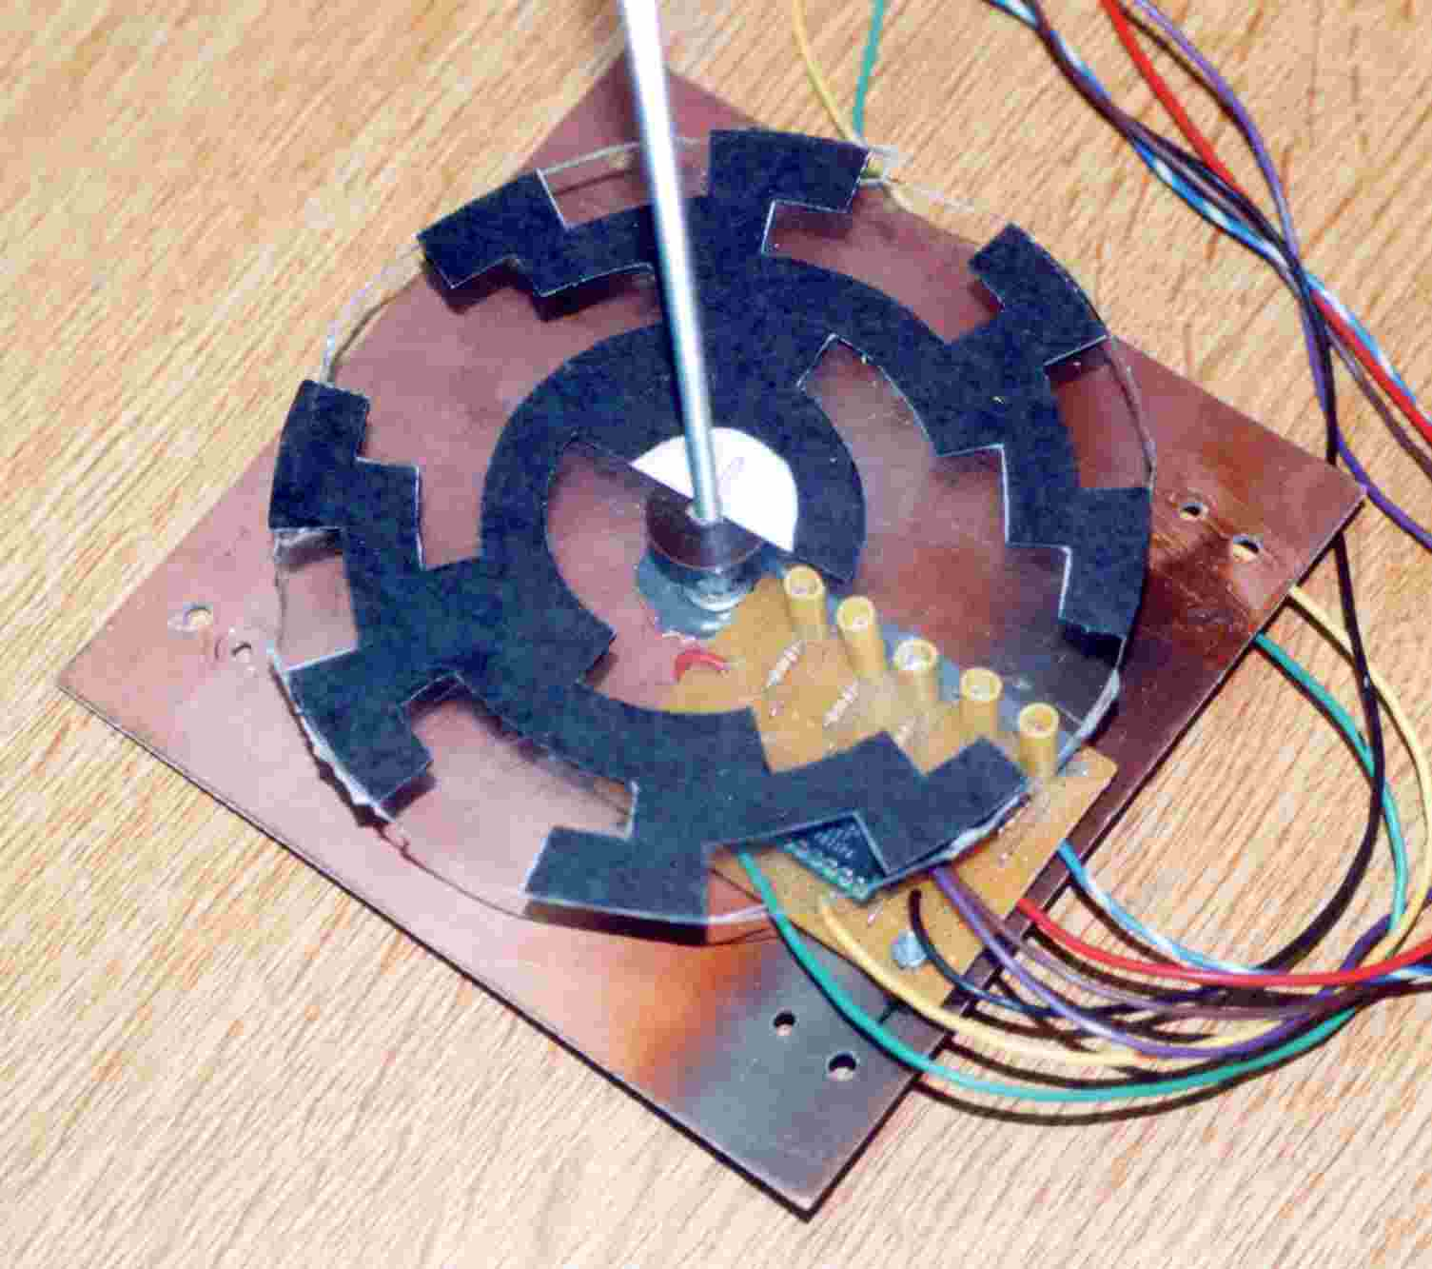  Photo 13 |  | 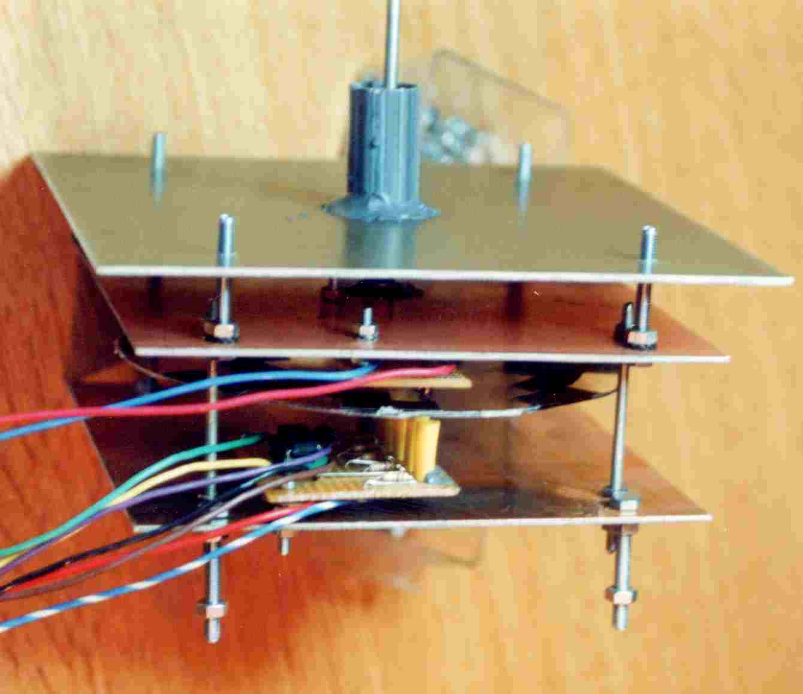  Photo 14

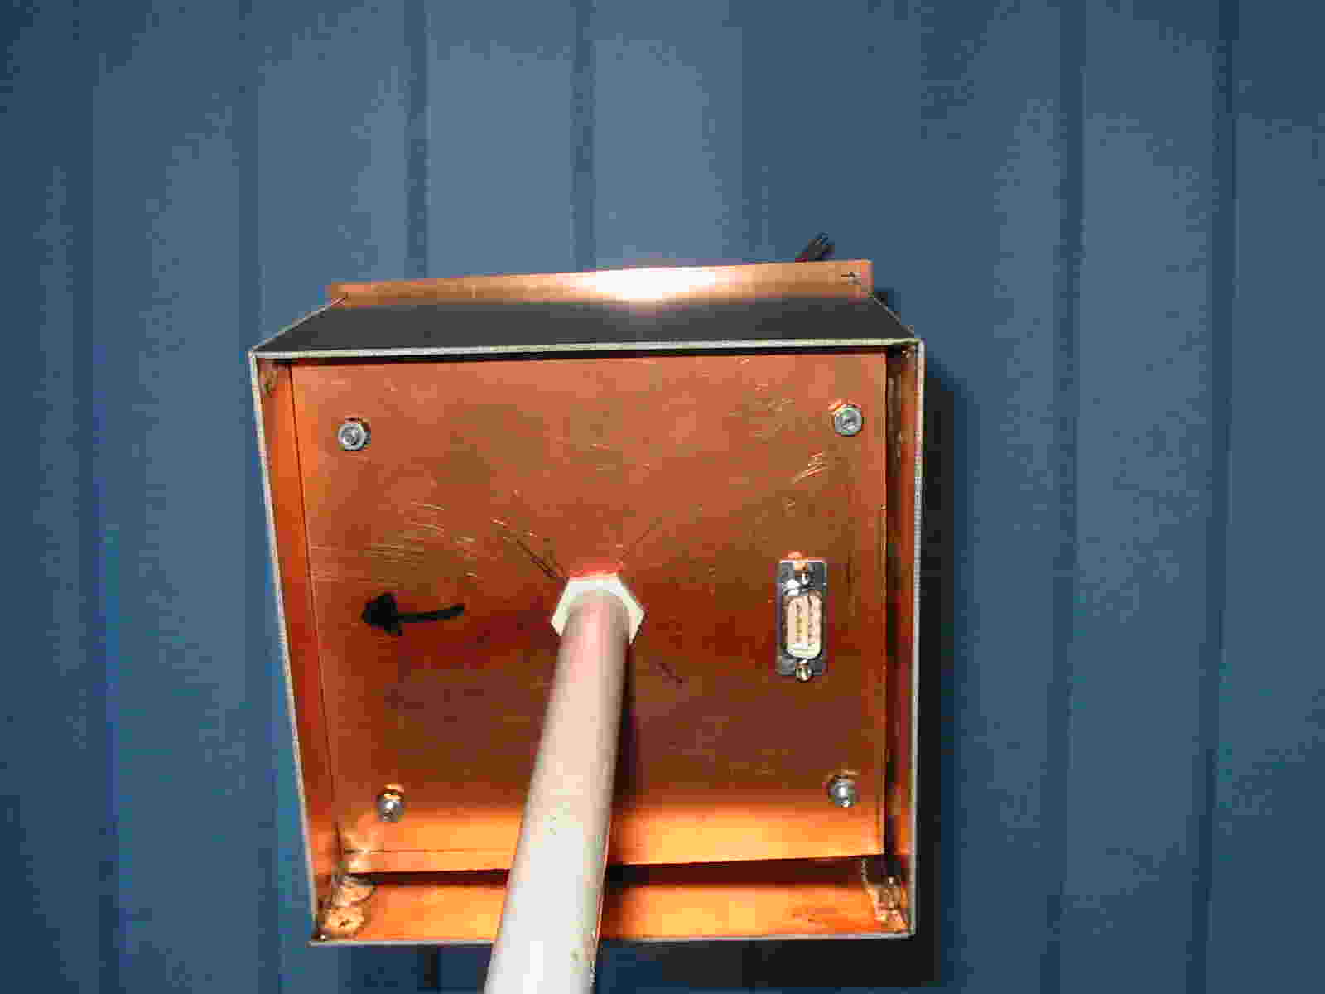  Photo 15 | Vue de dessous de la girouette, après assemblage dans la boite en époxy.

Etalonnage de la girouette
Mettre la girouette sous tension à l'aide de la plaque d'essai précédemment câblée avec les 5 LEDs. Faire faire une rotation complète de 380° de la girouette et vérifier à l'aide de la table de vérité de la girouette (11.6 Table de vérité de la girouett) que la reproduction des 32 positions sont correctes.
Effectuer le repérage de la position du Nord de la girouette, ceci sera important lors de la mise en place de la girouette à l'aide d'une boussole.

Liste des composants

- 2 prises DB9 mâles
- 2 prises DB9 femelles
- 5 diodes infra rouge SFH 409
- 5 phototransistors SHF 309
- 5 LED
- 1 CD 4049

- 1 support de CI 16 broches
- 5 résistances de 100 kΩ
-  résistance de 180 Ω
-  résistance de 330 Ω
- 2 roulements à billes, diamètre intérieur de 4 mm (chez Conrad)
- 50 cm de tige filetée de diamètre 4 mm
- 4 plaques d'époxy de 15 par 15 cm
- 4 plaques d'epoxy de 10 par 10 cm
- 4 entretoises de 6 cm de longueur
- 8 vis de Φ 3 mm par 40 mm
- 8 vis de Φ 4 mm par 40 mm
- 15 écrous de Φ 3 mm
- 30 écrous de Φ 4 mm
- 1 morceau de tube de PVC Φ 15 mm longueur 30 mm
- 1 bouchon type produit entretien ménagé
- 1 plaque de tôle de 15 x 15 cm épaisseur 0.5 mm
- 1 câble de 7 conducteurs (longueur en fonction du cas de chacun) liaison entre la girouette et l'interface.
- 5 morceaux de gaine plastique de 10 mm de longueur et 4 mm de diamètre
- 5 résistances de 470 Ω

Interface de la girouette

Schéma de principe de l'interface
Cette partie du montage a pour but principal d'assurer la mise en forme du signal afin qu'il soit adapté à la carte E/S 8255 et l'isolement galvanique entre l'ordinateur et la girouette.

schéma 9

Schéma de câblage de l'interface

Montage de l'interface
La réalisation de ce câblage n'appel pas de commentaire particulier, faire simplement attention au respect de l'ordre du branchement du câble de la girouette vers l'interface.

Liste des composants

- 2 réseaux de résistance de 10 k
- 1 TLP 521-4
- 1 TLP 521-1
- 1 ULN 2003

CONSTRUCTION DU PLUVIOMETRE

Principe
Le principe de fonctionnement du pluviomètre, est basé sur le comptage d'impulsions par basculement d'une « cuillère », ce basculement est provoqué par contre poids de la masse d'eau récupéré dans la cuillère par l’entonnoir. | 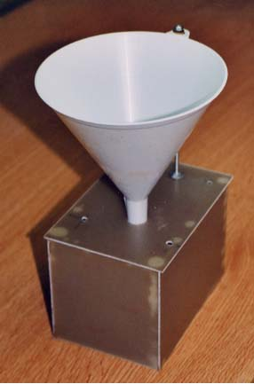  Photo 16

Schéma électronique du pluviomètre

Schéma de principe

schéma 10

L'électronique du pluviomètre
- La fonction de la première partie du montage est limitée à la prise de l'information de basculement de la cuillère, à l'aide de la fourche photoélectrique CNY37 et la mise en forme du signal est réalisée dans une porte inverseur d'un CD 4049. Cette solution permet de transporter l'information sur une longue distance. La liaison entre le pluviomètre et la carte de traitement de l'information se fera à l'aide d'un câble à 3 conducteurs (le +, la masse et le signal de comptage).
- La seconde partie du montage à deux fonctions, isolement galvanique et mise en forme du signal compatible avec le port série RS 232.
Le signal d'entrée sur le CN 17 provient de la sortie 2 de la porte inverseur du CD 4049 du pluviomètre. Dans l'alimentation du CNY 17, une LED est placée en série afin de visualiser le basculement du pluviomètre (cette LED peut être mise avantageusement sur la face avant de la station météorologique automatique). Le signal de sortie de l'optocoupleur CNY 17 est mis en forme et de bonne polarité dans deux portes inverseurs du CD 4049 avant d'entrer dans le MAX 232. La sortie du MAX 232 est connectée à la borne 8 (CTS) de la DB 9 cf. 11.1Ports Série. Dans notre cas cette dernière partie a été réalisée sur la carte d’interface de l’anémomètre (cf.3.2.1)

Schéma de câblage

Montage du pluviomètre

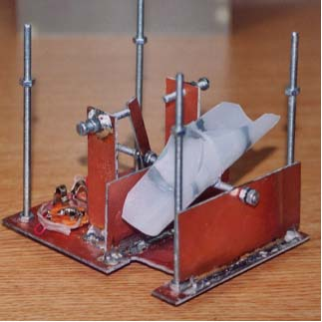 | 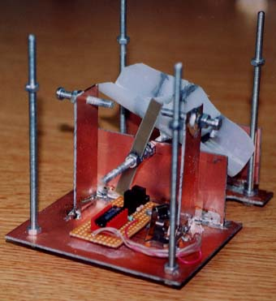
Photo 17 Photo 18

Nous commencerons par l'assemblage de la cuillère du pluviomètre, elle est réalisée à partir de deux boites de pellicules photos. Coller par le fond les deux boites, au préalable il est conseillé de gratter légèrement le fond des boites pour favoriser l’adhérence de la colle. Ensuite lorsque l’ensemble est bien sec, coller à la résine epoxy un morceau de tige fileté de diamètre 3 mm, perpendiculairement à l’axe du fond des boites.
Les boites seront découpées comme représenté sur les Photo 17 Photo 18. Le but est de minimiser autant que faire ce peu le poids de celle-ci.
Coller de chaque côté deux petites parois inclinées de plastique récupéré lors de la découpe des boites, ceci aura pour effet de favoriser le basculement. De cette manière la quantité d'eau sera stockée sur l'avant de la cuillère.
Réaliser, l’armature du montage en circuit imprimé, ainsi que les supports de buttées du basculement de la «cuillère », ainsi que le collage des roulements à billes de l'axe de la cuillère.
Monter l’ensemble de la «cuillère» et du petit morceau de circuit imprimé qui servira de réglage au basculement et de passage devant la cellule photoélectrique.
Fixer la platine de circuit d’essai, après avoir réalisé le câblage du CD 4049, des deux résistances et du condensateur chimique. Le montage sera placé de manière à disposer la fourche photoélectrique dans l’axe de la languette de basculement.
Monter la prise jack (ou tout autre connecteur à trois fils) sur le fond du pluviomètre, établir les liaisons entre la prise jack et le circuit d’essai.
Assembler une boite en circuit imprimé qui renfermera l’ensemble. Cette boite sera percée sur le dessus pour le passage de l’entonnoir, attention de bien percer ce trou dans l’axe de la «cuillère ».

Etalonnage du pluviomètre
Tout d'abord, il faut régler les vis de réglage qui déterminent la course de la cuillère pour le basculement. Cette course doit être identique de chaque côté de la cuillère et le déplacement de la cloison centrale lors d'un basculement doit être supérieure au diamètre de l'embout de sortie de l'entonnoir.
Nota : plus la course de basculement sera courte plus la précision du pluviomètre sera meilleur.

Voici la méthode utilisée pour étalonner ce pluviomètre.
Pour réaliser cet étalonnage nous avons besoin de connaître deux paramètres :
- le poids d'eau qui permet le basculement de la cuillère,
- le coefficient entre le poids d'eau de basculement et la quantité d'eau de chute de pluie correspondant (l'unité de mesure sera le mm).

Calcul du poids d'eau de basculement de la cuillère
J'ai utilisé une seringue de prise de médicaments par voie buccale de mon petit-fils (3 ans), cette seringue a la particularité d'avoir 20 graduations. Les chimistes pourront utiliser une pipette étalonnée.
J'ai aussi utilisé la balance électronique d'YL, elle est précise au gramme. J'ai effectué la mesure du poids de la seringue vide (7 g), et pleine (12 g). Ce qui fait que chacune des divisions de la seringue correspond à 5/20 = 0.25 g.
Si je fais une erreur de 1 gramme à la mesure de pesée cela correspond à 0,05 g!
Après avoir déposé de l'eau goutte à goutte dans la cuillère, j'ai constaté que celle-ci basculait pour un poids d'eau de 2,5 g ou 10 divisions de ma seringue, cette mesure est à réaliser plusieurs fois et avec les deux cuillères de manière à valider la mesure avec certitude. Si je prends toujours mon erreur initiale de pesée de la seringue de 1 g mon erreur de mesure de basculement est de 0.025 g!

Calcul du coefficient de basculement
Le principe des relevés de mesure de chute de pluie s'effectue en millimètre d'eau par m2, sachant que 1 mm sur 1 m2 correspond à 1 litre d'eau soit 1 kg d'eau.
Dans le cas de notre pluviomètre la quantité de pluie tombée est récupérée par un entonnoir d'une certaine surface qu'il faut prendre en compte. Dans notre description celui-ci mesure 15 cm de diamètre, soit une surface de 0,01767 m2.
Nota : plus la surface de l'entonnoir est grande meilleure sera la précision de la mesure.
1 mm de pluie récupéré par notre entonnoir correspond à 0.01767 kg soit 17,67 g.
Il ne nous reste plus qu'à calculer l'équivalence entre un basculement de la cuillère et la quantité de chute de pluie correspondant en mm.
2,5 g / 17,67 g = 0,14 mm de pluie par basculement, (ou coefficient de basculement).

Les erreurs de mesure du pluviomètre
Il y a bien sur la méthode d'étalonnage d'écrite ci-dessus
L'intérêt d'utiliser un entonnoir du plus grand diamètre possible.
Lorsque la cuillère est partiellement rempli et elle se vide par évaporation
Et le cas le plus pénalisant, en période de très forte pluie, la cuillère déborde avant de basculer. Heureusement dans nos régions cela est assez rare.

Liste des composants

- 1 barrière photoélectrique CNY37 (chez Conrad)
- 1 CD 4049
- 1 support 16 broches
- 1 résistance 100kohms
- 2 roulements de diamètre intérieur de 3 mm
- 20 écrous et rondelles de diamètre 4 mm
- du circuit imprimé pour la boite
- 2 vis à métaux de 30 mm de longueur et 4 mm de diamètre
- 8 cm de tige filetée de diamètre 3 mm
- 1 entonnoir choisir le diamètre le grand possible, dans la description ci-dessus, il fait 15 cm de diamètre
- 2 boites de pellicules photos
- 1 résistance 470 ohms
- une prise jack stéréo
- 50 cm environ de tige filetée de diamètre 4 mm
- 1 condensateur chimique de 15 μF

Connexion du pluviomètre

Configuration du soft pour l'utilisation du pluviomètre

Mise en place des capteurs in situ

L'anémomètre et la girouette

Le pluviomètre
Ce capteur doit rester accessible. car il nécessite un entretien régulier. En effet le risque de présence de feuilles et d'encrassement de la cuillère n'est pas nul. Afin d'assurer une mesure précise et performante dans le temps une visite systématique s'impose.
Placer le pluviomètre à environ 1.50 m du sol dans un endroit bien dégagé.

Le capteur de pression atmosphérique
Ce capteur sera mis en place sur le circuit imprimé de l'interface dans le boîte qui renferme toute l'électronique de la station météo.

Le capteur de lumière

Le capteur de température et d'humidité

l'interface A/D

Principe
Le but de cette partie du montage, remplie deux fonctions principales.
- Convertir les informations analogiques des capteurs de pression, de température, de lumière et d'humidité en codage numérique.
- La scrutation électronique des paramètres des capteurs pour traitement informatique des différentes valeurs à enregistrer.

Description du schéma de l'interface

Schémas de câblage

Assemblage de l'interface

Liste des composants

Connexion des capteurs

Configuration des paramètres de la station météo

Principe
La diffusion des paramètres de notre station météo n'est pas en temps réel, il y a toujours un décalage entre la prise d'information et la diffusion sur des supports comme l'APRS, Internet, Intranet ou autres. De plus, l'ensemble des paramètres météo sont en perpétuelle évolution. Nous avons donc adapté chaque affichage de mesures au type d'évolution du paramètre à mesurer.

l'anémomètre
Le vent ne souffle que par rafale, cette situation implique que l'on soit obligé de faire des mesures par moyennes. La traduction d'un tour de l'anémomètre en vitesse n'est pas représentative de la réalité.
Nous avons donc choisi d'afficher :
- La vitesse moyenne du vent sur une période 10 secondes.
- La vitesse max. mesurée que nous dénommons "rafale max." sur une période de 10 secondes.
- Une écriture dan le fichier de la base de données toutes les 30 secondes.

La girouette
La direction du vent est rarement stable, ceci nous impose de faire une mesure par moyenne pondérée de cette valeur.
Dans le cas particulier ou le vent est nul, il n'y a pas d'affichage de la direction du vent.
- La Direction moyenne du vent est mesurée sur une période de xxxx minutes

Le pluviomètre
La valeur du coefficient de basculement devra être saisie dans le programme météo dans le menu "configuration" du "pluviomètre". En effet notre application informatique ne sait compter que des impulsions.
Nous avons choisi d'afficher au niveau du pluviomètre trois paramètres, la chute de pluie dans la dernière heure, la chute de pluie dans les dernières 24 heures et la chute de pluie depuis 0 heures. Seul ce dernier paramètre sera sauvegardé dans le fichier de la base de données, les autres valeurs étant des paramètres glissent.

Annexes

Ports Série

Port Série 9 Points

Port Série 25 Points
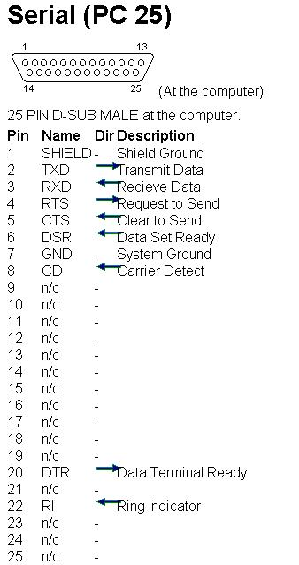

CNY 37

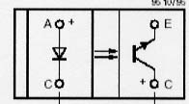  Schéma équivalent | 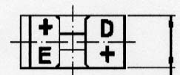Brochage vue de dessus

CNY 17
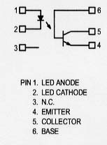

CD 4049
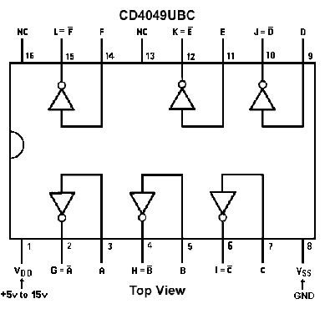

MAX 232
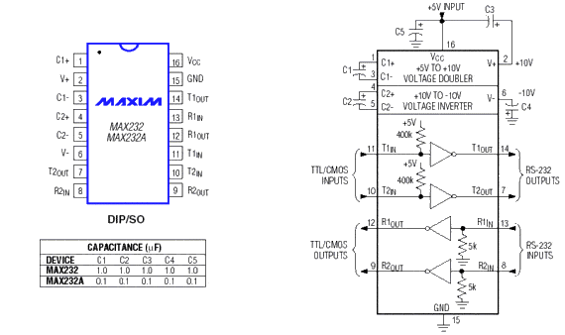

Table de vérité de la girouette

Disque de codage de la girouette
Le disque est représenté à l'échelle 1


Schéma 11

CD 4017
